# II METODE PENELITIAN

## 3.1Desain Penelitian

Penelitian ini dalam pengembangan media komik berbasis multimedia *powerpoint* pada Materi indonesiaku kaya budaya, menggunakan metode penelitian *R*&D (*Research & Developement)* dengan model ADDIE (*Analysis-design-development-implement-evaluate).* Metode penelitian dan pengembangan adalah metode yang digunakan untuk menghasilkan produk tertentu, dan menguji keefektifan produk tersebut. Penelitian pengembangan ini mengikuti suatu langkah-langkahsecara siklus. Langkah – langkah penelitian atau proses pengembangan ini terdiri dari kajian tentang temuan penelitian produk yang akan dikembangkan, pengembangan produk berdasarkan temuan temuan tersebut. Melakukan uji coba lapangan sesuai dengan latar belakang dimana produk tersebut akan dipakai. Dan melakukan revisi terhadap hasil uji lapangan. Secara singkat penelitian dan pengembangan dapat diartikan sebagai penelitian yang menghasilkan sebuah produk yang divalidasi oleh beberapa tim ahli yang selanjutnya akan di ujicobakan dilapangan. Penelitian dan pengembangan yang dilakukan adalah untuk menghasilkan produk berupa media komik berbantu multimedia powerpoint pada materi indonesiaku kaya budaya di kelas VI sekolah dasar.

Berikut gambar pengembangan media dengan menggunakan model ADDIE

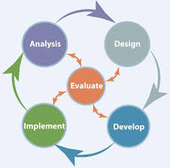

**Gambar 3.1 Bagan Model Pengembangan ADDIE**

## Subjek, Objek dan Waktu Penelitian

3.2.1. Subjek Penelitian

Subjek penelitian ini adalah validator validator ahli materi yaitu dosen UMN Al Washilyah Medan, ahli bahasa yaitu dosen UMN Al Washilyah Medan, ahli Media Dosen UMN Al Washliyah Medan dan ahli pembelajaran Guru kelas IV SDN 101921 Beringin. Untuk mengetahui respon guru terhadap kelayakan media komik berbantu multimedia *powerpoint* pada materi indonesiaku kaya budaya yang dikembangkan untuk siswa dan guru.

3.2.2. Objek Penelitian

Penelitian ini merupakan penelitian dan pengembangan R&D *(Research and development).* Maka objek dari penelitian ini adalah berupa Media Komik berbantu Multimedia *Powerpoint* pada materi Indonesiaku kaya budaya pada pembelajaran IPAS.

3.2.3. Prosedur Pengembangan

Prosedur pengembangan media pembelajaran ialah metode penelitian yang digunakan untuk menghasilkan produk tertentu, dan untuk menguji keefektifan produk tersebut (Sugiono, 2015:407). Penelitian pengembangan ini menggunakan model ADDIE Untuk mengembangkan media pembelajaran yang baik dalam arti mampu meningkatkan kualitas pembelajaran, diperlukan suatu perencanaan dan rancangan yang baik. Dalam menyusun rancangan pembelajaran, baik menyangkut materi (content), pedagogik, tampilan dan aspek bahasa serta tujuan ingin dicapai dengan media pembelajaran tersebut. Media pembelajaran berupa video pembelajaran yang akan dikembangkan menggunakan model ADDIE yang terdiri dari 5 tahap yaitu:

1. Analisis (analysis)

Tahap analisis merupakan tahap dimana peneliti menganalisis perlunya media pembelajaran dalam proses pembelajaran. Tahap analisis yang dilakukan yaitu analisis kebutuhan dan analisis kurikulum.

1. Analisis kebutuhan media, salah satu faktor pendukung keberhasilan dari pembelajaran adalah media. Maka dari itu media memiliki peran penting dalam proses belajar. Analisis kebutuhan media dilakukan untuk mengetahui permasalahan dasar dalam proses pembelajaran materi indonesiaku kaya budaya sehingga diperlukannya media pembelajaran.
2. Analisis kebutuhan kurikulum, analisis ini bertujuan untuk memperhatikan karakteristik kurikulum yang sedang digunakan dalam suatu sekolah. Hal ini dilakukan agar pengembangam yang dilakukan sesuai dengan tuntutan kurikulum yang berlaku.
3. Design (Perancangan)

Tahap perancangan merupakan tahap lanjut setelah penelitian menganalisis permasalahan kebutuhan dan kurikulum. pada tahap perancangan ini, peneliti merancang desaiunakan media komik yang dikemas multimedia powerpoint dengan materi indonesiaku kaya budaya daninstrumen penilaian media. Pada media komik berbasis multimedia *powerpoint* ini terdapat beberaripa bagian yaitu halam cover judul penelitian, isi komik (terdiri dari sampul komik,isi materi, karakter,audio), latihan dan profil penulis. Langkah-langkah perancangaan media komik berbasis multimedia powerpoint sebagai berikut:

1. membuat storyline sebagai jalinan atau jalur cerita, mulai dari awal hingga akhir atau berupa sinopsis atau rangkuman keseluruhan cerita.
2. selanjutnya menyediakan panel sebagai tempat gambar yang termuat pada setiap adegan yang menggunakan *slide* pada *powerpoint.*

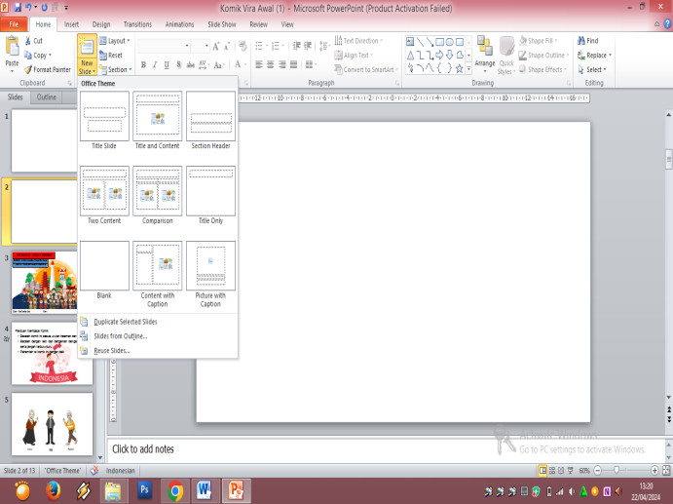

1. 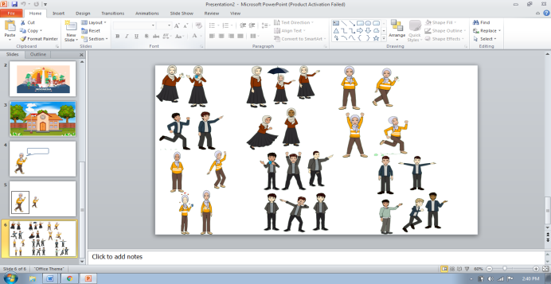memilih karakter yang akan digunakan dalam narasi cerita. Menggunakan *addins* pada *tabbar insert* yang dihubungkan ke *pixton chatacter comic.*
2. Meinyiapkan balon kaca bentuk visual yang didalamnya termuat dialog karakter, menggunakan *shapes* pada *tabbar insert*

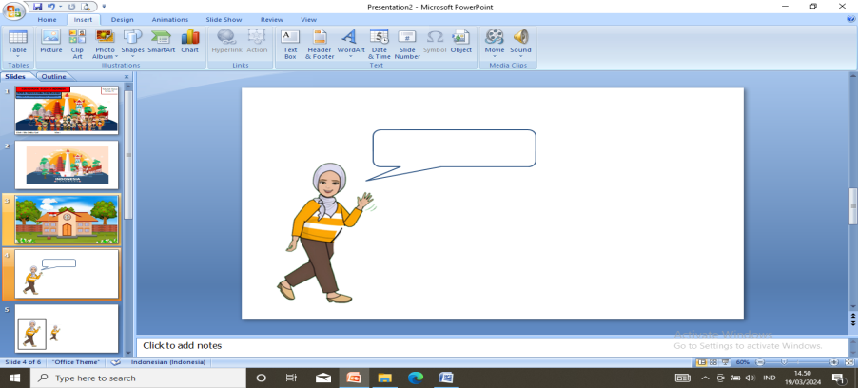

1. Menentukan latar (background) sebagai keterangan waktu, tempat dan situasi, menggunakan backgroundstyle pada tabbar design. Atau memilih background yang telah disiapkan didalam penyimpanan file penulis berdasarkan kreatifitas pengguna.

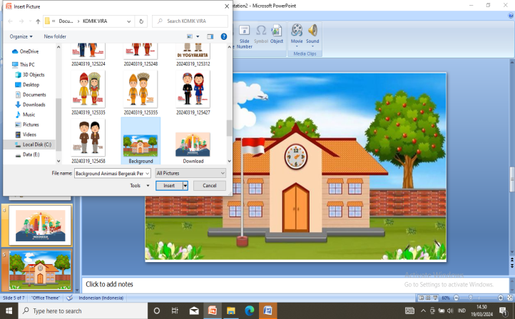

1. Setelah tampilan komik telah selesai, penulis menggunakan audio pada tabbar insert sebagai suara yang menerangkan dialog yang diperankan karakter dalam cerita.

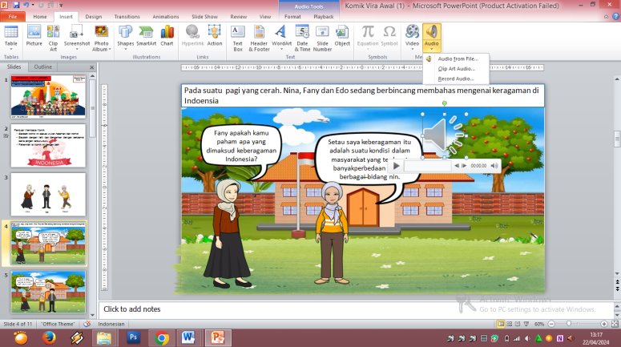

### Tahap Development (Pengembangan)

Tahap Development (Pengembangan) Tahap pengembangan dalam ADDIE berisi kegiatan realisasi rancangan produk dalam hal ini adalah bahan ajar. Langkah pengembangan dalam peneliti ini meliputi kegiatan membuat dan memodifikasi bahan atau model ajar. Dalam tahap desain telah disusun kerangka konseptual pengembangan bahan atau model ajar. Dalam tahap pengembangan kerangka konseptual tersebut direalisasikan dalam bentuk produk pengembangan bahan atau model ajar yang siap diimplementasikan sesuai dengan tujuan. Tujuan penting yang perlu dicapai antara lain adalah: (1) memproduksi atau merevisi bahan ajar yang akan digunakan untuk mencapai tujuan pembelajaran yang telah dirumuskan; (2) memilih bahan ajar terbaik yang akan digunakan untuk mencapai tujuan pembelajaran.

Pada tahapan ini penulis melakukan pembuatan produk berupa video pembelajaran dari materi “indonesiaku kaya budaya” topik kekayaan budaya indonesia di kelas IV Sekolah Dasar, dengan berbagai tahapan yang dilalui mulai dari analisis, desain dan sampai pada pengembangan produk berupa video pembelajaran komik berbasis *powerpoint*. Dalam tahap pengembangan peneliti mengumpulkan bahan-bahan yang dapat mendukung dalam mengembangkan video pembelajaran komik berbasis *powerpoint.* Setelah itu peneliti memproduksi video pembelajaran komik berbasis *powerpoint* dan dilakukannya validasi kepada para ahli yaitu ahli materi, ahli Bahasa, ahli media, ahli bahasa, serta respon guru.*.*

### Implementasi (Implementation)

Pada tahap pelaksanaan ini merupakan kegiatan penerapan hasil produk yang sudah dikembangkan dan telah divalidasi oleh validator. Penerapan hasil produk pengembangan pada penelitian ini akan diuji cobakan di SD Negeri 101921 Beringin untuk mengetahui kepraktisan penggunaan media pembelajaran yang di kembangkan peneliti berupa media komik berbantuan *Powerpoint*.

### *Evaluation* (Evaluasi)

Pada tahap evaluasi digunakan untuk mengetathui media komik berbantuan *Powerpoint* yang sudah dibuat berhasil dan sesuai dengan harapan awal atau tidak. Evaluasi (*evaluation)* meliputi evaluasi formatif dan evaluasi sumatif. Pada penelitian ini dilakukan pada setiap tahapan, tahap evaluasi untuk kebutuhan revisi dan meminimalisir tingkat kesalahan dari setiap tahapan. Hasil evaluasi didapat dari beberapa kegiatan pengumpulan data seperti wawancara dan angket validasi ahli materi, ahli Bahasa, ahli media dan ahli pembelajaran. Tahap evaluasi sumatif dilakukan pada akhir program untuk mengetahui pegaruhnya terhadap hasil belajar siswa dan kualitas pembelajaran secara luas. Pada penelitian ini tidak dilakukan evaluasi sumatif karena keterbatasan peneliti dan keterbatasan waktu dalam pelaksanaan peneliti.

## Intrumen Dan Teknik dan Pengumpulan Data

### Intrumen Penenlitian

Intrumen pengumpulan data merupakan alat yang digunakan untuk mengumpulkan data. Alat pengumpulan data pada penelitian ini adalah angket.

### Wawancara

Wawancara merupakan salah satu cara pengumpulan data yang digunakan untuk memperoleh informasi langsung dari sumbernya. Wawancara yang dilakukan untuk memperoleh data awal, untuk menemukan permasalahan yang akan diteliti dan menemukan informasi dari responden. Naasumber dari wawancara ini adalah guru kelas IV A SD NEGERI 101921 BERINGIN.

Tabel 3.1 Kisi-kisi Instrumen Wawancara Guru

|  |  |  |
| --- | --- | --- |
| Aspek yang dinilai | Indikator | No butir penilaian |
| Pembelajaran | 1. Kurikulum apa yang digunakan di sekolah ini ? 2. Bagaimana pendapat ibu tentang perubahan kurikulum yang silih berganti? 3. Apa kendala yang ibu alamai saat melaksanakan pembelajaran di kelas? 4. Bagaiman cara ibu untuk membuat kelas tetap kondusif saat kegiatan pembelajaran berlangsung? | 1,2,3,4 |
| Perangkat pembelajaran | 1. Apakah ibu mempersiapkan perangkat pembelajaran? 2. Perangkat pembejaran apa yang ibu siapkan saat proses pembejaran? 3. Sumber belajar apa saja yang ibu gunkan dalam proses pembelajaran? 4. Media pembelajaran apa saja yang ibu gunakan dalam pembelajaran dikelas ? 5. Apakah sekolah memiliki fasilitas mendukung dalam pengunaan media pembelajaran 6. Apakah ibu pernah merancang media pembelajaran sendiri ? 7. Apakah ibu pernah menggunakan media pembelajaran berbasis IT ? 8. Kendala apa saja yang ibu hadapi dalam membuat media pembelajaran ? 9. Bagaimana respon siswa saat ibu mengajar menggunakan media pembelajaran ? 10. Bagaimana proses penilaian yang ibu lakukan selama proses pembelajaran ? 11. Apakah ada kendala yang ibu alamai dalam menerapkan penilaian di kelas ? | 5,6,7,8,9,10,11,12,13,14,15 |

1. Angket

Angket atau kuesioner merupakan teknik atau metode pengumpulan data secara tidak langsung. Pada penelitian ini angket akan diberikan kepada ahli materi dan ahli media dengan tujuan untuk mengukur kelayakan media yang dikembangkan. Selanjutnya angket ini juga akan diberikan kepada guru dan peserta didik dengan tujuan untuk mengukur keefektifan media yang dikembangkan. Penelitian ini menggunakan skala *likert*. Skala *likert* digunakan untuk mengukur sikap, pendapat, dan persepsi seseorang atau sekelompok orang tentang fenomena sosial yang disebut variabel penelitian.

Tabel 3.2 Kisi-kisi Instrumen Ahli Materi

|  |  |  |
| --- | --- | --- |
| Aspek yang dinilai | Indikator | No butir penilaian |
| Isi | 1. Kesesuaian isi materi dengan kompetensi dasar (KD) dan tujuan pembelajaran. 2. Kesesuaian materi dengan kebutuhan mengajar 3. Kesesuaian materi pembelajaran dengan indikator yang akan di capai 4. Kemudahan dalam memahami materi pemebelajaran 5. Kebenaran substansi (unsur) dalam materi pembelajaran | 1,2,3,4,5, |
| Penyajian | 1. Kemaknaaan dalam materi pembelajaran 2. Kesesuaian materi pembelajaran dengan tingkat kemampuan siswa 3. Kejelasan dan tujuan pembelajaran 4. Urutan materi dalam pembelajaran 5. Kelengkapan materi dalam penyajian materi 6. Pemberian motivasi untuk siswa 7. Kebenaran materi dengan cerita yang akan disajikan | 6,7,8,9,10,11,12 |

(*sumber : ASBR BARUS 2021)*

Tabel 3.3 Kisi-kisi Instrumen Ahli Bahasa

|  |  |  |
| --- | --- | --- |
| Aspek yang dinilai | Indikator | No butir penilaian |
| Bahasa | 1. Kejelasan dalam memberikan informasi. 2. Keterbacaan. 3. Pengunaan Bahasa yang efektif dan efisien 4. Pengunaan dialog atau teks yang menarik dan mengarah pada pemahaman konsep 5. Pengunaan Bahasa yang komunikatif | 1,2,3,4,5 |
| kesesuian denga kaidah Bahasa | 1. Ketetapan tata bahsa yang digunakan pada media komik berbantuan powerpoint 2. Ketetapan ejaan yang digunakan pada media komik berbantuan powerpoint 3. Ketetapan huruf yang digunakan pada media komk berbantuan powerpoint 4. Kebakuan kata yang digunakan sesuai isi dalam media komik 5. Keefektifan kalimat yang digunakan | 6,7,8,9,10, |

((*sumber : Prasetiyo dan Perwirangtyas(2017:21))*

Tabel 3.4 Kisi-kisi Instrumen Ahli Media

|  |  |  |
| --- | --- | --- |
| Aspek yang dinilai | Indikator | No butir penilian |
| Tampilan Tulisan | 1. Penulisan judul pada metri media komik berbantuan powerpoint 2. Ukuran huruf pada teks komik 3. Penggunaan kata pada dialog 4. Kejelasan tulisan pada media komik 5. Kemudahan memahami alur cerita melalui penggunaan bahasa | 1,2,3,4,5 |
| Tampilan Gambar | 1. Bentuk gambar 2. Ukuran gambar 3. Kesesuaian gambar dengan tulisan 4. Variasi gambar 5. Komposisi warana | 6,7,8,9,10 |
| Fungsi Media Komik | 1. Media komik sebagai sumber belajar 2. Bahan penyampaian yang digunakan media pembelajaran komik dapat dipahami siswa 3. Pembelajaran media komik mampu menarik minat baca 4. Mampu memperluas wawasan peserta didik 5. Media komik menambah rasa senang ketika membacanya dan mendorong pembaca untuk membacanya secara tuntas | 11,12,13,14,15 |

(*sumber : ASBR BARUS 2021)*

Tabel 3.5 Kisi-kisi Instrumen Ahli Pembelajaran

|  |  |  |
| --- | --- | --- |
| Aspek yang dinilai | Indikator | No butir penilaian |
| Tampilan Media Komik | 1. Kemenarikan tampilan komik untuk dipelajari siswa. 2. Media komik yang disajikan sangat menarik dengan berberbagai gambar. 3. Kejelasan tulisan pada komik. 4. Penyajian gambar tokoh pada media komik menarik dan professional. | 1,2,3,4 |
| Isi | 1. tata Bahasa dan penyusunan kalimat pada komik untuk dimengerti siswa. 2. kesesuaian materi pada komik dengan materi pokok dengan kompetensi dasar (KD). 3. Kesesuaian materi yang disajikan dengan ttujuan pembelajaran yang akan diacapai. 4. Kemampuan media komik dalam meningkatkan motivasi belajar siswa. 5. Kemudahan penggunaan media komik untuk memahami materi yang disajikan. 6. Kemampuan media komik untuk menambah pengetahuan siswa. | 5,6,7,8,9,10 |

(*sumber : ASBR BARUS 2021)*

### Teknik Pengumpulan Data

Teknik pengumpulan data dalam penelitian ini adalah wawancara dan angket (koesioner). Berbagai teknik yang digunakan berfungsi untuk mengumpulkan daya yang dibutuhkan dan menjawab pertanyaan yang dirumuskan.

1. Wawancara

Wawancara dilakukan dalan studi awal untuk mengumpulkan data yang berfungsi menemukan suatu permasalahan (dalam sugiyono,2015:194). Wawancara yang digunakan hanya berupa pertanyaan-pertanyaan secara garis besar tentang masalah yang akan diteliti. Wawancara dalam penelitian ini dilakukan kepada guru kelas IV di SD Negeri 101921 Beringin.

1. Angket
   1. Ahli Materi

Teknik pengumpulan data yang dilakuakn ahli materi yaitu dengan cara memberikan pertanyaan tertulis yang berupa angket. Angket tersebut diberikan oleh validasi ahli materi yaitu dosen Universitas Muslim Nusantara AL-Washliyah Medan.

* 1. Ahli Bahasa

Teknik pengumpulan data yang dilakuakn ahli Bahasa yaitu dengan cara memberikan pertanyaan tertulis yang berupa angket. Angket tersebut diberikan oleh validasi ahli bahasa yaitu dosen Universitas Muslim Nusantara AL-Washliyah Medan.

* 1. Ahli Media

Teknik pengumpulan data yang dilakuakn ahli Media yaitu dengan cara memberikan pertanyaan tertulis yang berupa angket. Angket tersebut diberikan oleh validasi ahli Media yaitu dosen Universitas Muslim Nusantara AL-Washliyah Medan.

* 1. Ahli Pembelajaran

Teknik pengumpulan data yang dilakukan ahli pembelajaran yaitu dengan cara memberikan pertanyaan tertulis yang berupa angket. Angket tersebut diberikan oleh validasi ahli pembelajaran yaitu guru kelas IV SD Nergeri 101921 Beringin.

## Teknik Analisis Data

### Analisis data wawancara

Teknik analisis data wawancara yang digunakan dalam penelitian pengembangan ini adalah pengumpulan data lewat intrumen. Kemudia peneliti melakukan wawancara di kelas IV SD Negeri 101921 Beringin. Wawancara yang dilakukan peneliti yaitu mencari informasi dari permasalahan pada proses pembelajaran materi Indonesiaku Kaya Budaya topic kekayaan budaya. Setelah peneliti mewawancarai proses pembelajaran, kemudia peneliti juga menilai hasil dari wawancara tersebut yaitu :

**Tabel 3.6 Skala Skor Penilaian Wawancara**

|  |  |
| --- | --- |
| Skor | Kriteria |
| 5 | Sangat Baik |
| 4 | Baik |
| 3 | Cukup |
| 2 | Kurang |
| 1 | Sangat Kurang |

*(Sumber skala likert sugiono, 2013:134)*

Adapun rumusan yang digunakan dalam perhitungan ini adalah rumus sebagai berikut : P = $\frac{\sum{R}}{N}$ x 100

Keterangan :

P : Nilai Persen yang di cari atau diharapkan

$\sum{R}$: Skor mentah yang diperoleh

N : Skor maksimal ideal dari test yang bersangkutan

Dari rumusan diatas maka dapat diketahui bagaimana proses pembelajaran berlangsung di kelas IV SD Negeri 101921 Beringin.

3.4.2. Analisiss data angket

Teknik analisis data angket yang digunakan dalam penelitian pengembangan ini adalah pengumpulan data lewat instrumen kemudian dikerjakan sesuai dengan prosedur penelitian dan pengembangan. Adapun data angket yang di analisis dalam penelitian ini dapat diperoleh dari penelitian validator Ahli Materi yang berasal dari dosen Universitas Muslim Nusantara Al-Washliyah, validator ahli Bahasa dari dosen Universitas Muslim Nusantara Al-Washliyah, dan validator ahli media yaitu dari dosen Universitas Muslim Nusantara Al-Washliyah dan juga ahli pembelajaran yaitu dari Guru kelas IV di sekolah SD Negeri 101921 Beringin dengan melakukan pengisian angket. Kemudian Kritik dan saran yang telah diberikan oleh beberapa ahli dalam materi, bahasa dan media yang dijadikan acuan sebagai dasar untuk memperbaiki dan mengetahui kelayakan dari media komik berbantuan powerpoint pada materi indonesiaku kaya budaya topik kekayaan budaya indonesia yang telah dikembangkan. Data hasil penilaian validator yang terdiri dari dosen Universitas Muslim Nusantara Al Washliya dan guru kelas IV SD Negeri 101921 Beringin terhadap media komik berbantuan powerpoint pada materi indonesiaku kaya budaya topik kekayaan budaya indonesia. Kemudian di nilai oleh validasi ahli yaitu :

**Tabel 3.7 Skala Skor Penilaian Validasi**

|  |  |
| --- | --- |
| Skor | Kriteria |
| 5 | Sangat Baik |
| 4 | Baik |
| 3 | Cukup |
| 2 | Kurang |
| 1 | Sangat Kurang |

*(Sumber skala likert sugiono, 2013:134)*

Rumusan yang digunakan dalam perhitungan ini adalah rumus sebagai berikut : P = $\frac{\sum{R}}{N}$ x 100

Keterangan :

P : Nilai Persen yang di cari atau diharapkan

$\sum{R}$: Skor mentah yang diperoleh

N : Skor maksimal ideal dari test yang bersangkutan

Sebelum menghitung hasil persentase kevalidan media komik berbantuan powerpoint pada materi indonesiaku kaya budaya topik kekayaan budaya indonesia tersebut, terlebih dahulu menghitung skor ideal dengan rumus sebagai berikut ini :

Skor ideal = Banyaknya uraian butir x Banyaknya Skala Likert

Selanjutnya hasil yang diperoleh disesuaikan dengan table kriteria, kesimpulan berdasarkan table kriteria.

**Tabel 3.8 Kriteria Kelayakan Berdasarkan Persentase (%)**

|  |  |  |  |
| --- | --- | --- | --- |
| Skor | Persentase (%) | Kualifikasi | Keterangan |
| 5 | 81-100 | Sangat baik | Tidak perlu revisi |
| 4 | 61-80 | Baik | Tidak perlu revisi |
| 3 | 41-60 | Kurang baik | Revisi |
| 2 | 21-40 | Tidak baik | Revisi |
| 1 | 0-20 | Sangat tidak baik | Revisi |

*(sumber :Riduwan, 2010:89)*

Berdasarkan data tabel diatas, maka produk pengembangan berakhir ketika skor penilaian media komik berbantuan powerpointtelah memenuhi syarat kelayakan dengan tingkat kesesuaian materi, kesesuaian bahasa, kelayakan media dan juga kualitas pada media komik berbantuan powerpoint pada materi indonesiaku kaya budaya topik kekayaan budaya indonesia di kelas IV SD 101921 Beringin.